**Основы детской безопасности в Интернете**

Краткие рекомендации помогут вам обеспечить безопасность членов вашей семьи в Интернете, даже если вам вечно не хватает времени.

1. **Поговорите с ребенком о безопасности в Интернете**. Объясните основные правила, возможности различных технологий и последствия нарушений. Самое главное: убедите ребенка, что в любой непонятной или пугающей ситуации ему следует обращаться к родителям, чтобы найти безопасное решение.
2. **Используйте компьютер и смартфон вместе с детьми**. Это хороший способ научить их правилам безопасности в Интернете. При этом дети поймут, что решать возможные проблемы лучше всего вместе.
3. **Расскажите детям больше о сайтах и сервисах в Интернете**. Поговорите о том, что их интересует в Интернете и какие страницы им можно посещать.
4. **Безопасные пароли**. Помогите своей семье приобрести правильные привычки в отношении паролей. Расскажите об их использовании. Напомните, что пароли никому нельзя передавать, за исключением лиц, которым можно доверять, например, родителям. Убедитесь, что у детей вошло в привычку выходить из своих аккаунтов, когда они используют общественные компьютеры в школе, кафе или библиотеке.
5. **Используйте настройки конфиденциальности и управления доступом**. В Интернете немало сайтов, на которых можно публиковать свои комментарии, фото и видео, рассказывать о том, что с вами произошло, как вы живете и т. д. Обычно такие сервисы позволяют определить уровень доступа к вашей информации ещё до ее публикации. Поговорите с членами своей семьи и определите, о чем не следует рассказывать всем. Научите детей уважать конфиденциальность друзей и родных.
6. **Проверьте возрастные ограничения**. Многие онлайн-сервисы, в том числе Google, предоставляют доступ ко всем функциям только совершеннолетним. А создавать аккаунты Google могут только пользователи не моложе 13 лет. Прежде чем ваш ребенок зарегистрируется на том или ином сайте, самостоятельно проверяйте условия его использования и соответствие материалов правилам, принятым в вашей семье.
7. **Научите детей ответственному поведению в Интернете**. Помните золотое правило: то, что вы не сказали бы человеку в личном общении, не стоит отправлять ему по SMS, электронной почте, в чате или комментариях на его странице. Поговорите с детьми о том, как другие могут воспринимать их слова, и разработайте для своей семьи правила общения.
8. **Посоветуйтесь с другими взрослыми**. Привлеките к обсуждению этой темы друзей, родственников и педагогов. Другие родители и специалисты по работе с детьми могут оказать вам неоценимую помощь в том, как научить детей и родственников правильному использованию самых разных информационных технологий.
9. **Защитите свой компьютер и личные данные**. Используйте антивирусное программное обеспечение и регулярно его обновляйте. Поговорите со своей семьей о типах личной информации – например, номер социального страхования, номер телефона или домашний адрес – эти данные не должны быть размещены в Интернете. Научите свою семью не принимать файлы или открывать вложения в электронной почте от неизвестных людей.
10. **Не останавливайтесь на достигнутом**. Безопасность в Интернете требует постоянного внимания, поскольку технологии непрерывно совершенствуются. Старайтесь всё время держать руку на пульсе. Пересматривайте правила пользования Интернетом в семье, следите за тем, как ваши близкие осваивают новые технологии, и время от времени давайте им советы.

**РЕСУРСЫ О БЕЗОПАСНОСТИ  В ИНТЕРНЕТЕ**

<http://i-deti.org/safety-content/> — безопасный Интернет для детей: законодательство, советы, мнения, международный опыт;

<http://www.google.ru/familysafety> — справочник по детской безопасности в Интернете;

<http://www.fid.ru/> — фонд развития Интернет;

<http://www.saferunet.ru/> — центр безопасного Интернета в России;

<http://www.detionline.com/>  — линия помощи «Дети Онлайн»

**Памятка «Как выявить вовлеченность ребенка в «группы смерти»:**

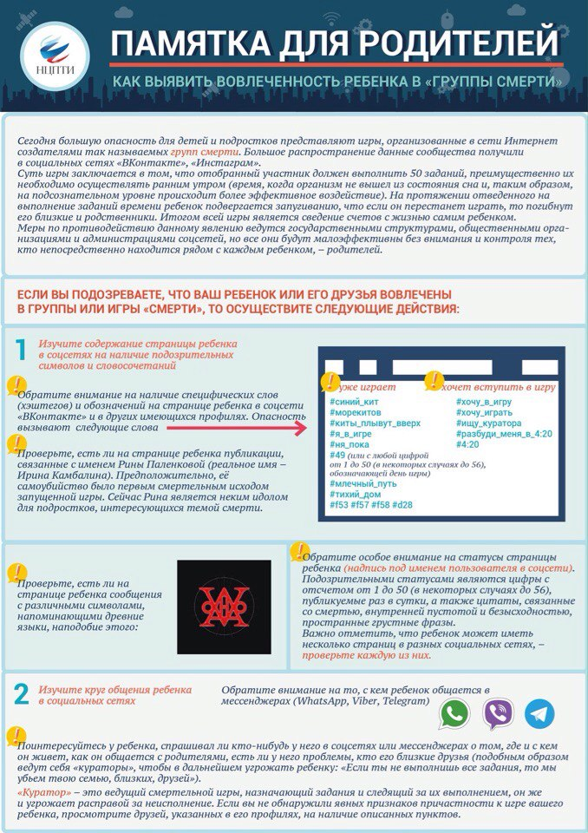

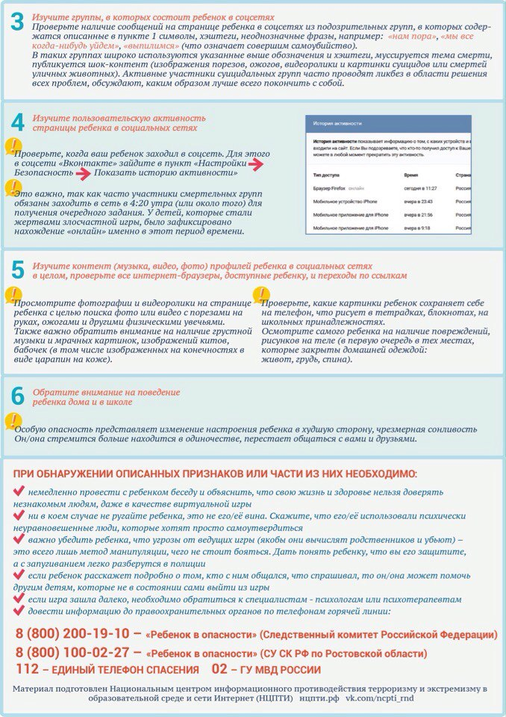

**Противодействие экстремизму:**[/prikaz_list_1.jpg](http://pervsosh.narod.ru/prikaz_list_1.jpg), [/prikaz_list_2.jpg](http://pervsosh.narod.ru/prikaz_list_2.jpg), [/plan_meroprijatij_ehkstremizm.doc](http://pervsosh.narod.ru/plan_meroprijatij_ehkstremizm.doc)

**Памятка для родителей "Как не допустить суицид у подростка":** [/pamjatka_suicidy_oblast.doc](http://pervsosh.narod.ru/pamjatka_suicidy_oblast.doc)

Предлагаем вашему вниманию материалы Всероссийского вебинара: «Профилактика суицидального поведения детей и подростков, связанного с влиянием сети интернет»: [/1-riski_i_ugrozy_sovremennoj_internet-sredy_i_ikh_.pdf](http://pervsosh.narod.ru/1-riski_i_ugrozy_sovremennoj_internet-sredy_i_ikh_.pdf) , [/2-riski_i_ugrozy_sovremennoj_internet-sredy_i_ikh_.pdf](http://pervsosh.narod.ru/2-riski_i_ugrozy_sovremennoj_internet-sredy_i_ikh_.pdf) , [/3-pamjatka_dlja_roditelej_po_profilaktike_internet.pdf](http://pervsosh.narod.ru/3-pamjatka_dlja_roditelej_po_profilaktike_internet.pdf)

**Уважаемые родители!**

Комиссия по делам несовершеннолетних и защите их прав Администрации Кашарского района Ростовской области, администрация МБОУ Первомайской СОШ напоминают о недопущении нахождения несовершеннолетних в ночное время в общественных местах, в том числе на объектах транспорта, без сопровождения родителей или законных представителей и предупреждают родителей об административной ответственности.

Приложение № 1

к протоколу заседания КДН и ЗП

от 20.04.2017 № 6

НАХОЖДЕНИЕ НЕСОВЕРШЕННОЛЕТНИХ НА УЛИЦЕ В НОЧНОЕ ВРЕМЯ

Многие ли родители задумываются над тем, где находится их ребенок, когда на часах позднее время и его нет дома? Чем он занимается? С кем он?

Проблема нахождения несовершеннолетних в ночное время без сопровождения взрослых всегда привлекала внимание общественности, средств массовой информации, сотрудников милиции. Именно в ночное время совершается наибольшее количество правонарушений и преступлений, как самими несовершеннолетними, так и в отношении несовершеннолетних. В последнее время данная проблема приобрела особую актуальность. Наша цель – довести до сведения родителей и несовершеннолетних информацию о данном виде правонарушений.

На территории Ростовской области действует принятый Законодательным Собранием Ростовской области в 2009 году Закон № 346 – ЗС «О мерах по предупреждению причинения вреда здоровью детей, их физическому, интеллектуальному, психическому, духовному и нравственному развитию».

Целью настоящего Закона является защита детей от факторов, негативно влияющих на их физическое, интеллектуальное, психическое, духовное и нравственное развитие, недопущение нахождения детей в ночное время без сопровождения родителей (лиц, их заменяющих) в местах, нахождение в которых может причинить вред их здоровью и развитию.

Законом определен перечень мест, нахождение в которых может причинить вред здоровью и развитию детей (лиц, не достигших возраста 18 лет), а также общественные места, в которых в ночное время не допускается нахождение детей (лиц, не достигших возраста 16 лет) без сопровождения родителей (лиц, их заменяющих), а также лиц, осуществляющих мероприятия с участием детей:

**1. Объекты (лица, не достигшие 18 лет):**

- предназначенные для реализации товаров только сексуального характера;

- пивные и винные рестораны, бары, рюмочные;

- иные места, предназначенные для реализации только алкогольной продукции, пива, напитков, изготавливаемых на его основе.

**2. Общественные места (лица, не достигшие 16 лет):**

- улицы, стадионы, парки, скверы;

- транспортные средства общего пользования;

- объекты (на территориях, в помещениях) юридических лиц или граждан, осуществляющих предпринимательскую деятельность без образования юридического лица, которые предназначены для обеспечения доступа к сети «Интернет».

Законом установлено ночное время, когда несовершеннолетним запрещено находиться в общественных местах без сопровождения родителей или лиц, их заменяющих: **с 22.00 часов до 06.00 часов следующего дня.**

Определен круг лиц, на которых возложены обязанности по обеспечению безопасности несовершеннолетних, защите их прав и законных интересов:

– родители (лица, их заменяющие) – родители, усыновители, опекуны или попечители несовершеннолетнего, представители учреждений и организаций, на попечении которых находится несовершеннолетний, органы опеки и попечительства;

– лица, осуществляющие мероприятия с участием детей – это лица, осуществляющие мероприятия по образованию, воспитанию, развитию, охране здоровья, социальной защите и социальному обслуживанию детей, содействию их социальной адаптации, реабилитации и подобные мероприятия с участием детей.

Ответственность за нарушение требований Закона возлагается на родителей или иных законных представителей несовершеннолетних, которая предусмотрена ст. 5.35 Кодекса об административных правонарушениях Российской Федерации (Неисполнение обязанностей по содержанию и воспитанию несовершеннолетнего), допускающих самостоятельное нахождение несовершеннолетних в ночное время в общественных местах, тем самым, не исполняющих обязанности по их воспитанию.

**Уважаемые родители!**

**Убедительно просим Вас контролировать времяпрепровождение ваших детей! Нахождение их на улице в ночное время небезопасно! Во избежание неприятностей и наложения штрафов следует позаботиться о том, чтобы не позднее 22.00 ваши дети находились дома.**

**Минобразованием Ростовской области** во исполнение п.4 Протокола совещания у Заместителя Председателя Правительства Российской Федерации О.Ю. Голодец от 20.02.2017 №ОГ-П8-37пр разработаны **Методические рекомендации для образовательных организаций по информированию родителей о рисках, связанных с детской смертностью**: [/1129-1.pdf](http://pervsosh.narod.ru/1129-1.pdf)

**Правительство Ростовской области рекомендует** специальный репортаж **о безопасности детей в летний период**. Видеоролик размещен в сети Интернет по адресу:   https://yadi.sk/i/y0cfwbxP3Jgm9H.

**Отдел информационной политики в социальной сфере управления информационной политики Правительства Ростовской области рекомендует родителям и педагогам ролик по безопасности детей в летний период. Скачать ролик для просмотра можно по ссылке:**<https://yadi.sk/i/y0cfwbxP3Jgm9H>

**Памятки по обеспечению безопасности детей, разработанные государственным бюджетным учреждением Ростовской области «Медицинский информационно-аналитический центр»:**[/pamjatki_na_sajt.pdf](http://pervsosh.narod.ru/pamjatki_na_sajt.pdf)

[](https://баннер.сетевичок.рф/index.php?option=com_adagency&controller=adagencyAds&task=click&cid=6&bid=18&aid=3)

[](https://баннер.сетевичок.рф/index.php?option=com_adagency&controller=adagencyAds&task=click&cid=6&bid=12&aid=3)